Réparation d’une rupture distale du biceps

Le problème : Rupture distale du biceps
Le biceps est un muscle du bras dont la fonction est de fléchir le coude et de permettre le mouvement de serrer (par exemple un bouchon sur une bouteille). Sa partie supérieure s’insère sur l’omoplate, et sa partie inférieure sur un os de l’avant-bras appelé radius (figure 1).
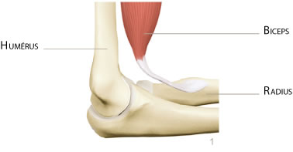
La rupture distale du biceps correspond à la rupture de l’insertion du biceps sur le radius (figure 2).
Cette rupture survient lors d’un effort violent de flexion du bras comme lors du port d’une charge lourde.
La rupture entraîne la formation d’un hématome, situé sur la face antérieure du bras, au dessus du coude, et s’accompagne d’une perte de force lors de la flexion de coude, et d’une impossibilité à serrer. On note également une modification de l’aspect du galbe du bras, du fait d’une rétraction du biceps vers le haut puisque son insertion en bas est rompue.
Le traitement est chirurgical et a pour but une récupération des fonctions de serrage et de flexion du coude.

L’intervention : Réinsertion distale du biceps
L’intervention consiste à repositionner le tendon du biceps.
Elle est réalisée par deux courtes incisions. Une incision au dessus du coude permet de récupérer le moignon du biceps, désincéré et rétracté. Une 2ème incision est effectuée sur l’avant-bras à l’endroit où se fixe le biceps sur le radius. On fait passer l’extrémité du biceps de la 1ère vers la 2ème incision.
Puis, des ancres sont vissées au niveau du radius. Les fils montés sur ces ancres sont passés dans le tendon et noués entre eux afin d’appliquer le tendon sur l’os (figures 3 et 4).
L’intervention est réalisée sous anesthésie loco-régionale ou générale. C’est votre anesthésiste qui décide avec vous de la meilleure anesthésie en fonction de votre état de santé.
Elle dure en moyenne 45 minutes et vous ne restez que quelques heures à l’hôpital.
Après l’opération, un pansement stérile est mis en place.
Le traitement de la douleur sera mis en place, surveillé et adapté de manière très rapprochée dans la période post-opératoire.
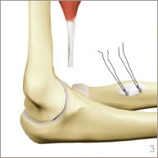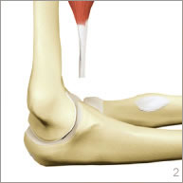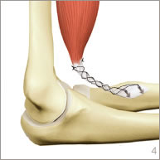

La rééducation post-opératoire et la reprise des activités
Après l’opération, le coude est immobilisé en position fléchie à 90° pendant 3 semaines.
Dés le lendemain de l‘opération, le kinésithérapeute mettra en place un programme de rééducation passive du coude, en mobilisant lui-même votre avant-bras.
Après la 3 ème semaine post-opératoire et la visite de contrôle chez votre chirurgien, vous pourrez mettre une attelle articulée et commencer à mobiliser activement votre coude.
La reprise du volant est envisageable au bout de 2 mois. La reprise du travail survient en général après 2 mois et cela en fonction, de votre profession et qu’il s’agisse ou non de votre membre dominant. Les activités sportives débutent progressivement après le 3ème mois.

Les risques et Les complications
En plus des risques communs à toute intervention chirurgicale et des risques liés à l’anesthésie, notons quelques risques plus spécifiques à cette chirurgie :
Il est possible que la zone opérée saigne et qu’il se forme un hématome. En fonction de son importance, une évacuation peut être nécessaire.
Une raideur articulaire peut se développer si la rééducation post-opératoire n’est pas bien prise en charge.
La survenue d’une infection reste exceptionnelle. Cette complication connue nécessite un lavage de la zone infectée et la mise sous antibiotiques.
Les nerfs autour du coude peuvent être accidentellement blessés, notamment le nerf médian et la branche motrice du nerf radial. Cette complication exceptionnelle peut occasionner une diminution de la sensibilité et de la motricité de l’avant-bras et de la main.
Des réactions inflammatoires post-opératoires peuvent occasionner des douleurs importantes. Ces réactions exacerbées correspondent parfois à une algodystrophie. Cette complication bien que rare, reste très longue à guérir. Cependant, de nouveaux traitements existent et permettent de la gérer plus facilement.
Les risques énumérés ne constituent pas une liste exhaustive. Votre chirurgien vous donnera toute explication complémentaire et se tiendra à votre disposition pour évoquer avec vous chaque cas particulier avec les avantages, les inconvénients et les risques de l’intervention.

Les résultats
Les résultats sont favorables avec une récupération progressive de la force et des mobilités à quelques mois de l’intervention.
Les progrès techniques ont permis d’améliorer la qualité de la fixation des sutures et ainsi d’augmenter leur résistance, permettant une rééducation plus précoce et donc une récupération plus rapide.

